4 квітня — 94-й день року (95-й у високосні роки) в григоріанському календарі. До кінця року залишається 271 день.
Леонід Семенович Серпілін (4 квітня 1912- 27 лютого 1973; псевдоніми: Діброва Ю., Леонченко С.), письменник, родом з Києва.
Повісті: «Після війни» (1946), «Світанок» (1947), «Клятва вад багаттям» (1952), «Золота осінь» (1960), «Пора весняних вітрів» (1962), «Народження людини» (1963), «У світлі дня» (1964), «Вогник на узліссі» (1967), «П'ять днів у вересні» (1973); роман у 2 томах «Будівничі» (1955–1957), збірка оповідань і нарисів «Березовий гомін» (1969); вірші, оповідання для дітей.

Всесвітній день пацюка. 25 цікавих фотофактів з життя гризунів
Рассказать ВКонтакте

Всесвітній день пацюка.
4 квітня у всьому світі відзначають Міжнародний день пацюка, головною метою якого є об’єднання любителів пацюків по всьому світу . Бо домашній пацюк – це товариська , дружелюбна, ніжна, любопитна і дуже розумна тварина, яка здатна принести радість в кожний дім. В цей день хтось знаходить час, щоб зустрітися с друзями-пацюколюбами, хтось приносить своєму другу порцію вкусняшок, а я розповім вам цікаві факти про цих забавних тварин.

1. Сірі пацючки

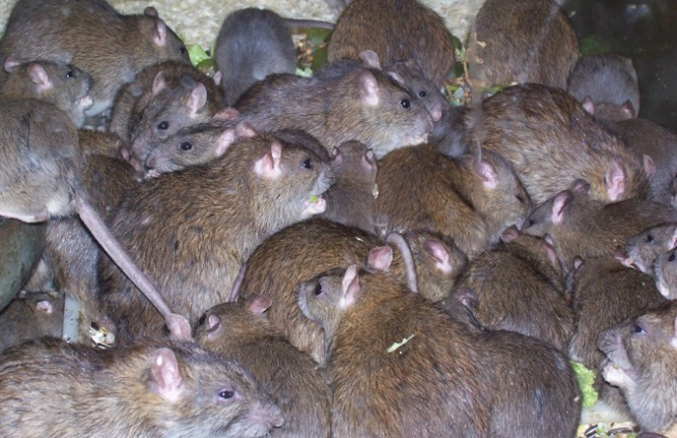

Пацюки появилися на Землі на 48 мілліонів років раніше, ніж люди. | Фото: livejournal.com.

2. Популяція пацюків

В середньому на кожного жителя планети приходиться по 2 пацюки | Фото: briansk.ru.

3. Не місце в церкві

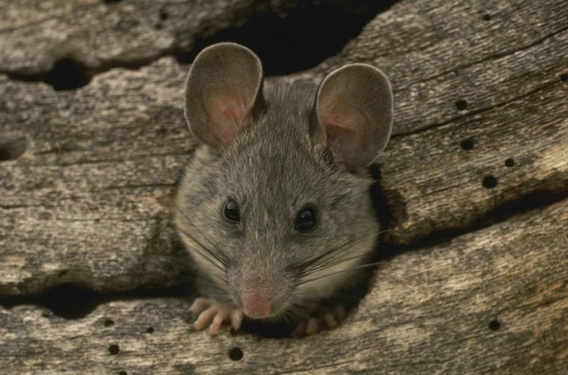

В Європі по указу одного з єпископів пацюки були відлучені від церкви. | Фото: appspot.com.

4. Подібність з людиною

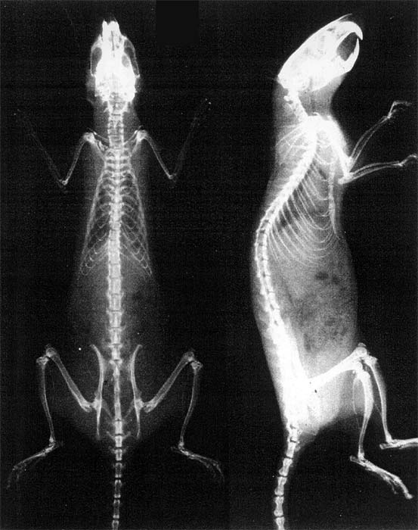

Суглоби пацюка і людини влаштовані однаково, а кістки мають рівну кількість деталей. | Фото: infodwn.ru.

5. Чемпіони по виживанню

Пацюки можуть пливти 3 дні підряд і потоне , якщо не знайде можливості вибратися. | Фото: ratnet.od.ua.

6. Здібності сірих пацюків

Сірі пацюки здатні рухатися зі швидкістю 10 км/год, скакати вверх на висоту до 80 см, а в агресивному стані — до 2 метрів. | Фото: geo.ru.

7. Домашній пацюк

У пацюка серце пульсує із швидкістю 500 раз за хвилину. | Фото: kotopes.ru.

8. Помічники в офтальмології

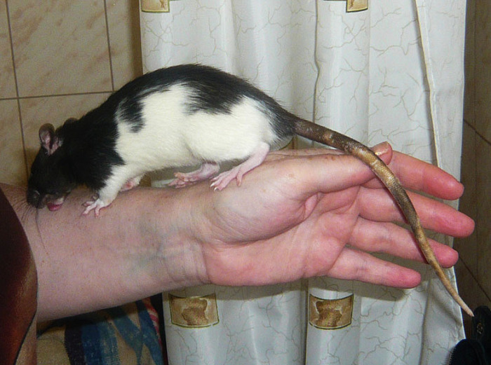

Найтонші волоски, які покривають хвіст пацюка , використовуються в офтальмології в якості шовного матеріалу під час операцій. | Фото: rat.ru.

9. Пацюки ведуть активний спосіб життя

За день пацюки здатні долати від 10 до 50 км лазячи по канатах, трубах, деревах. | Фото: paparazzi.at.ua.

10. Зубастик

Зуби пацюків ростуть все життя, тому вони весь час щось гризуть для їх сточування. | Фото: azimage.com.

11. Гризуни

Пацюки здатні легко перегризати тверді субстанції. | Фото: pixers.ru.

12. Манера спілкування

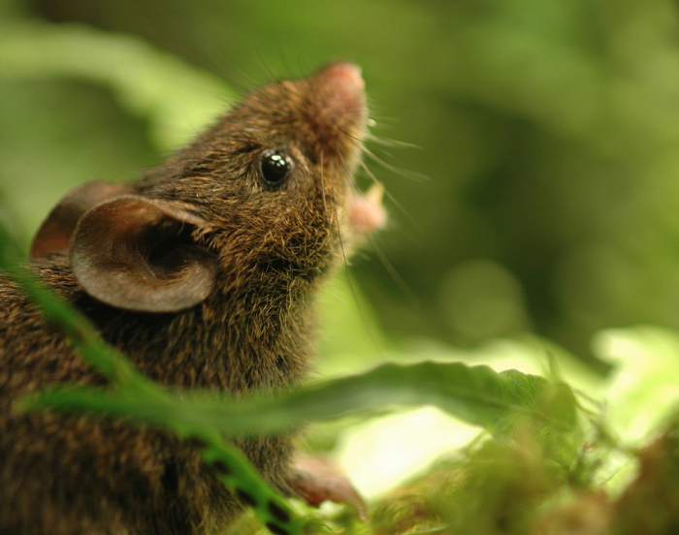

Спілкуються пацюки один з одним , не залучаючи увагу хижаків видаючи свистящі звуки горлом. | Фото: kharkov.ua

13. Багатий словниковий запас криків

У момент стресу гризуни видають звук, рівнозначний по гучності, як працює пневматичний відбійний молоток, але, через те, що він має надвисоку частоту , то людина його не чує.,| Фото: zooclub.ru.

14. Яскраво виражений нюх

Пацюку потрібно всього 50 мілісекунд, щоб зрозуміти, звідки йде запах.| Фото: rofakihuwegeq.tk.

15. Просто милашки

Всесвітній день пацюка. | Фото: dreamstime.com.

16. Прожоркіни

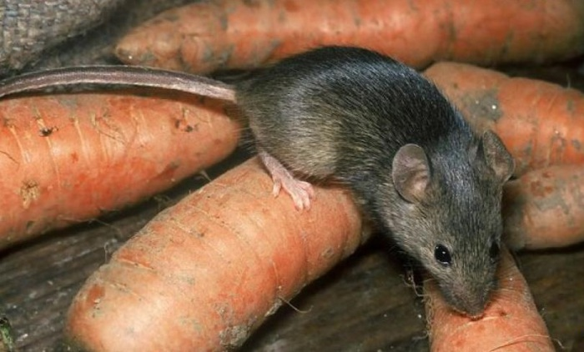

Пацюк за рік споживає біля 12 кг продуктів. | Фото: auseifx.my-php.net.

17. Розумне створіння

Пацюки здатні відрізнити отруєну їжу від звичайної. | Фото: vesti-ua.net.

18. Зневоднює організм

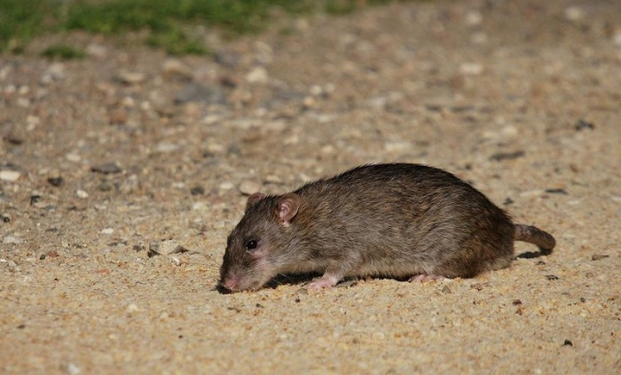

Щур може жити без води довше, ніж верблюд.| Фото: o-prirode.com.

19. Лабораторний експеримент

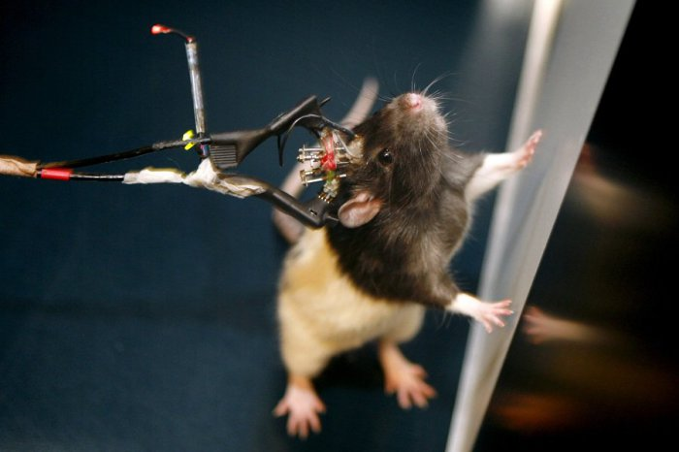
Щури можуть померти від психічного потрясіння або тривалого стресу.| Фото: dotomuz.ru.

20. Усміхнені щурики

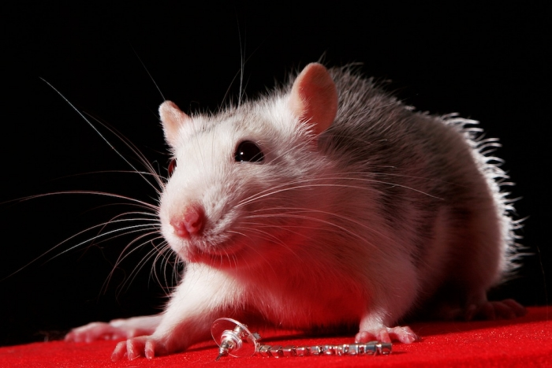
Щур - єдиний ссавець, крім людини, який вміє сміятися.| Фото: allwantsimg.com.

21. Спляче чудо

Пацюкам теж сняться сни.| Фото: ratnet.od.ua.

22. На своїх володіннях

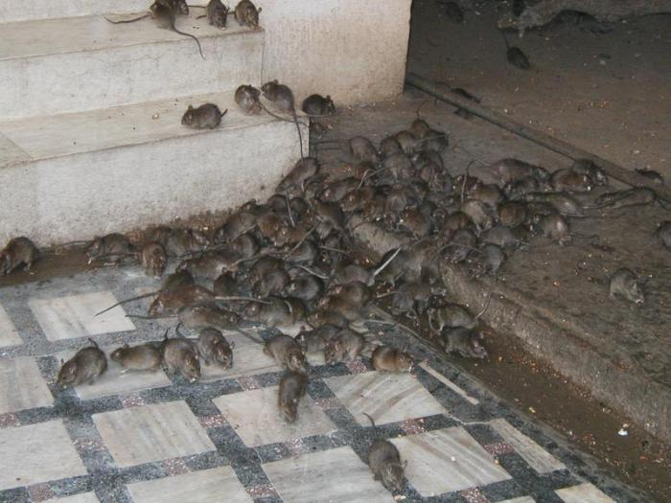

Щуряча сім'я володіє ділянкою, радіус якого близько 150 м.| Фото: cleanmoscow24.ru.

23. Любителі яєць

Вчені висунули версію, що щури масово висмоктували вміст яєць динозаврів, припинивши тим самим продовження їхнього роду.| Фото: vk.com.

24. Священні тварини

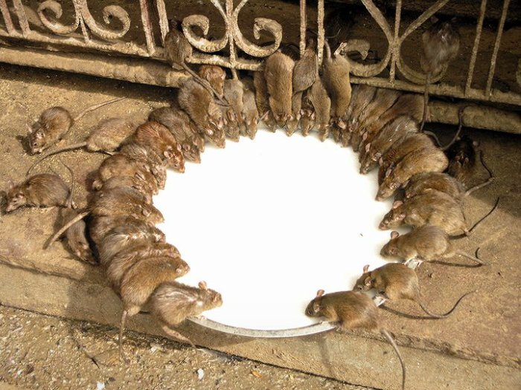
В індуїстському храмі щурів шанують, як священних тварин і поють їх молоком.| Фото: gnpcompany.ru.

25. Продовження роду

Період вагітності щурячих самок становить три тижні, і відразу ж після пологів вони знову готові до зачаття. За 12 тижнів один пацюк може народити 100 дитинчат.| Фото: picpool.ru.
Особливе місце в сімействі щурів займають африканські щури - справжні герої, здатні врятувати тисячі життів. Щоб навчити своїй справі одного такого звірка, витрачається 6 000 євро. Так що ж уміють робити ці гризуни після настільки дорогого навчання?)

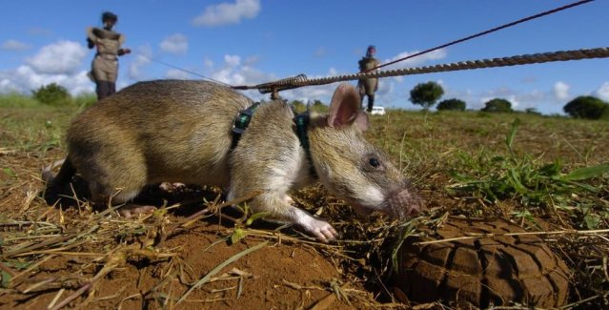
Вже шість років в Мозамбіку діє незвичайний проект допомоги саперам, які намагаються знешкодити міни на території країни, де багато років йде громадянська війна.
За даними Червоного Хреста кожен місяць в цій африканській країні від захованих в землі мін гине близько 800 чоловік, а 1200 стають каліками.
Тому проблема розмінування - одна з найважливіших у країні. На допомогу людям прийшли спеціально навчені щурі...
Щури, яких, до речі, мозамбікці вживають в їжу, придалися тут в якості відмінних саперів. На території всього в 2 квадратних кілометри щури можуть виявити більше 2000 мін, близько 1000 бомб і близько 13 000 одиниць зброї та боєприпасів. Навчанням щурів-саперів займається бельгійська некомерційна організація APOPO в рамках проекту названого HeroRats.
Щури легко навчаються, можуть жити до восьми років, їх утримання обходиться в 6000 євро протягом всього терміну їх роботи з розмінування.
